UJIAN TENGAH SEMESTER
PEMROGRAMAN WEB LANJUT



Disusun oleh:
Rama Pramudya Wibisana 2022320019

PROGRAM STUDI SISTEM INFORMASI
FAKULTAS INFORMATIKA
UNIVERSITAS BINA INSANI
BEKASI
2024
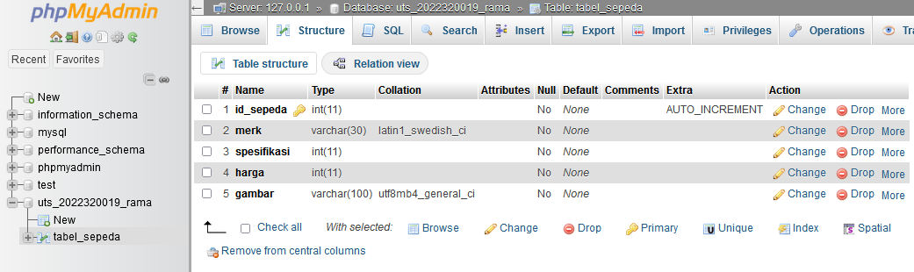
Berikut adalah table database yang sudah dibuat

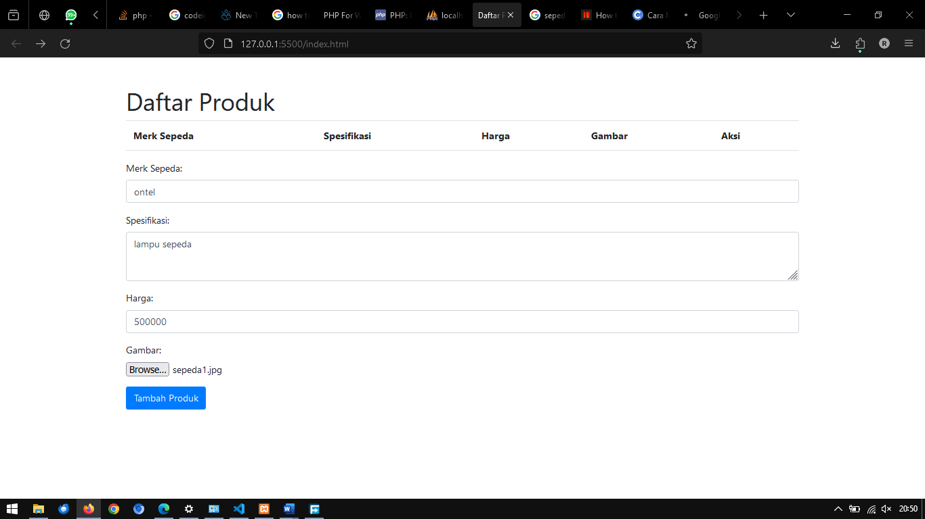
https://drive.google.com/drive/folders/1PClAebOZeAfeHb6bxcLX9L2MdDTSZT8H?usp=drive_link

